災害が発生したときの飼い主が行うべき対応

**①自分自身の安全確保**

災害が発生した場合、まずは自分自身の安全を確保してください。飼い主が無事でなければ、ペットの安全を守ることはできません。

**②ペットの安全確保**

発災時は普段と状況が違うため、飛び出しや硬直などといった普段では見られない行動をとることがあります。リードやキャリーバッグを使用するなど、落ち着いてペットの安全を確保してください。

**③避難**

自宅や周囲の状況を確認するため、まずは公園などの安全な避難場所に避難します。自宅が危険な場合などは、飼い主の安全を確保できる範囲で、ペットを連れて安全な場所へ同行避難しましょう。

**④避難生活中のペットの飼養環境の確保**

(1)避難所で飼養する場合

ペットの飼養や飼養環境の維持管理は、飼い主同士が助け合い、協力して行ってください。

(2)自宅や車内で飼養する場合

自宅や車内にペットだけを残す時は、温度に注意して十分な飲み水を用意しましょう。また、飼い主も車内で生活する場合は、エコノミークラス症候群などに注意しましょう。

(3)施設や知人に預ける場合

一時預け先が確保できている場合は、ペットを預け、飼い主は避難所へ避難する方法もあります。

－平常時のお問い合わせ先－

（平日　午前８時30分から午後５時15分まで）

防災・減災に関するお問い合わせ（春日井市民安全課）　　　　　 　　０５６８－８５－６０７２

犬の登録・狂犬病予防注射に関するお問い合わせ（春日井市環境保全課）０５６８－８５－６２７９

ペットの飼い方などに関する相談（愛知県動物愛護センター尾張支所） ０５８６－７８－２５９５

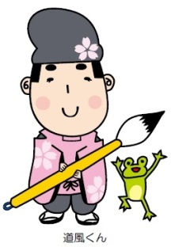

災害が起こると、人間と同じようにペットも被災します。

この手帳は、ペットと安全安心な避難生活を送ることができるよう、災害への備えや発災時の注意事項等を記載しています。

ペットの防災を考えるきっかけとして、ご活用ください。

令和７年１月　市民安全課（初版）

災害時にペットを守れるのは飼い主だけです。

いざというとき、あなたの家族とペットがともに安全に避難でき、一緒に暮らせるように日頃からの心構えと備えが大切です。

春日井市ペット防災手帳

飼い主さんとペットの情報

ペットと一緒に

写っている写真

住所　〒　　　－

氏名

電話番号　　　　　　　－　　　　　　　　－

携帯電話　　　　　　　－　　　　　　　　－

-1-



ペットの全身の写真

緊急時の連絡先

○かかりつけ動物病院

病院名：

電話番号：　　　　　　－　　　　　　　　－

○緊急時連絡先（ペットの預け先等）

名　　前：

電話電話：　　　　　　－　　　　　　　　－

出典：環境省パンフレット「災害、あなたとペットは大丈夫？」を加工して作成

-6-

-4-

**⑥避難所等の確認**

避難所の所在地や安全な避難ルートを確認しておきましょう。

**⑦家族や地域住民との連携**

家族などと、被災した際の連絡方法や集合場所、ペットの避難方法などを話し合っておきましょう。

★優先順位１ ペットの命や健康にかかわるもの

□ ペットフード、水、食器、薬、療法食

□ ケージやキャリーバッグ

□ 首輪やリード

□ トイレ用品(ビニール袋、ペットシーツ等)

★優先順位２ 飼い主やペットの情報

□ 飼い主の連絡先

□ ペットの写真

□ ワクチンの接種状況、健康状態、

かかりつけの動物病院

★優先順位３ ペット用品

□ タオル、ブラシ、おもちゃ

□ ガムテープ(ケージの補修、段ボ

ールを利用した小屋作りなど多用

途に使用)

□ 洗濯ネット(猫の屋外診療・保護に有効)

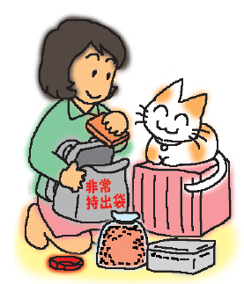

-6-

出典：環境省パンフレット「災害、あなたとペットは大丈夫？」を加工して作成

-5-

平常時に飼い主が行うべき対策

1. **住まいの防災対策**

　地震に備えて家具などの転倒防止や、耐震強度の確認をしましょう。またペットが普段いる場所や飼育

ケージなどを定期的に点検し、災害の時

に安全でいられるようにしましょう。

**②ペットのしつけと健康管理**

　しつけは、避難所でのトラブル防止や、

ペット自身のストレスの軽減につながり

ます。予防接種やノミ・ダニの駆除も日

頃から行いましょう。

**③不妊去勢手術の実施**

　トラブル防止のため、不妊去勢手術をしましょう。

**④ペット用の避難用品の備蓄**

　普段から災害を意識して、避難生活に必要なケージやペットフード、薬などの物資を備蓄しましょう。

　※国のガイドラインでは少なくとも５日分（できれば７日分以上）が必要と

されています。

**⑤ペットの行方不明防止策**

　外から見えて誰でもすぐわかる迷子

札などを付けましょう。二重の対策と

して、脱落のおそれがないマイクロ

チップの挿入があります。

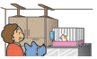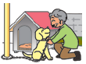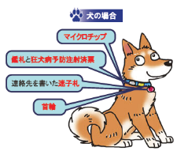

出典：環境省パンフレット「備えよう！いつもいっしょにいたいから」を加工して作成

|  |  |  |  |
| --- | --- | --- | --- |
| ペットの名前： | | 性別：　男の子　・　女の子 | |
| ペットの種類：　犬　・　猫　・　その他（　　　　　　　　　　） | | | |
| 犬種・猫種等： | | 生年月日：　　年　　月　　日 | |
| 身体の色： | | 体重：　　　　　　kgくらい | |
| 目の色： | | 不妊去勢手術：　未　・　済 | |
| 登録番号（犬の場合）： | | | |
| マイクロチップ：　無　・　有（№　　　　　　　　　　　　　　） | | | |
| ノミやダニ、身体の中の寄生虫の駆除：　未　・　済 | | | |
| ほかのペットに伝染する病気：　ない　・　ある（　　　　　　　　　） | | | |
| 治療中の病気やケガ：　ない　・　ある（　　　　　　　　　　　） | | | |
| 必要なお薬：　ない　・　ある（　　　　　　　　　　　　　　　） | | | |
| アレルギー：　ない　・　ある（　　　　　　　　　　　　　　　） | | | |
| 狂犬病予防接種  年・月 | 年　　月 | | 年　 　月 |
| 年　　月 | | 年　　 月 |
| 混合ワクチン予防接種  年・月 | 年　　月 | | 年　 　月 |
| 年　　月 | | 年　　 月 |
| ペットの性格や身体の特徴、対応するときの注意点など | | | |

-2-

出典：環境省パンフレット「備えよう！いつもいっしょにいたいから」を加工して作成

出典：環境省パンフレット「災害、あなたとペットは大丈夫？」を加工して作成

-3-

飼い主の皆さまへ

災害時は、市が指定する指定一般避難所（中部大学を除く）へ同行避難※1することが可能です。ただし、ペットの飼養場所は、アレルギーのある方や動物が苦手な方と、ペットと同行避難される方の双方に配慮し、避難者の居住スペースとは別の場所※2になります。また、ペットはケージに入れるなど避難所で定めたルールに従って、飼い主が責任を

持って世話をすることが必要です。

避難所でペットを適正に飼養管理で

きるように、普段から災害時に必要

となる備えを行いましょう。

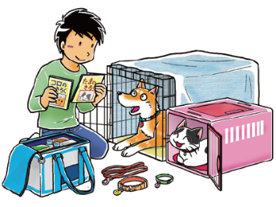

※１　「同行避難」とは、被災時に避難所へペットとともに避難することであり、避難所で人とペットが同一空間で居住することを意味するものではありません。

※２　他のペットと同一の場所で飼養することとなるため、受け入れは飼い主が持参するケージ等に入ることのできるペットのみとします。

**★ペットの基本的なしつけの例**

□「待て」「おいで」「お座り」「伏せ」など

人の指示に従うようにしましょう。

□ケージなどの中に入ることを嫌がらない

ように、普段から慣らしておきましょう。

□決められた場所で排泄ができるようにしましょう。

□不必要に鳴かせないようにしましょう。

□人や他の動物を怖がったり攻撃的にならな

いようにしましょう。

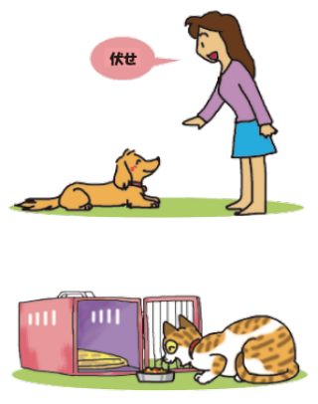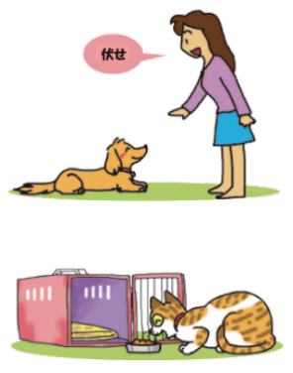

出典：環境省パンフレット「災害、あなたとペットは大丈夫？」を加工して作成

出典：環境省パンフレット「備えよう！いつもいっしょにいたいから」を加工して作成

出典：環境省パンフレット「備えよう！いつもいっしょにいたいから」を加工して作成

-4-

**★ペットの一時預け先等の確保**

　避難所への同行避難が困難な場合を想定し、あらかじめペットの一時預け先（親戚、知人、施設等）を確保しておくことが大切です。災害が発生してから探すことは難しいため、事前に調整しておきましょう。

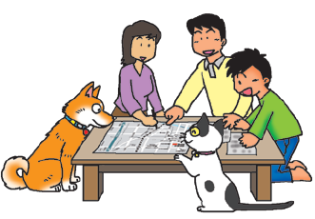

**★狂犬病の予防（犬の飼い主の責務）**

狂犬病予防法により、犬の飼い主は、生涯１回の登録と、年１回の狂犬病予防注射を受けることが義務付けられています。また、交付される犬の鑑札と注射済票を犬に装着することが義務付けられています。

**★ケージに慣らす方法**

ケージの中でもおとなしく落ち着いていられるように普段から慣らしておきましょう。避難所など慣れない環境でも、慣れ親しんだ囲われた場所があることは、動物の心を落ち着かせることができるとともに、飼い主にとっても動物を管理しやすくなります。日常でも留守番や来客、車での移動時などに役立ちます。

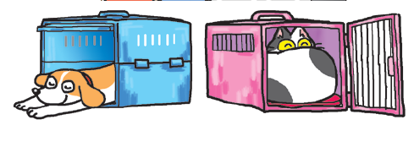

●普段から休めるスペースとして開放しておく

●中でリラックスしているのを見つけたらほめる

●中でおやつやフードを与えるなど良い印象をもたせる

　　　　　　　　　　　　　　　　　　　　　　　　など

出典：環境省パンフレット「備えよう！いつもいっしょにいたいから」を加工して作成

出典：環境省パンフレット「災害、あなたとペットは大丈夫？」を加工して作成